PRACTICA 1

APELLIDOS y NOMBRE:

* CADENILLAS RIVERA DAYANNE
* CASTILLO ALZAMORA JENNY
* CAUSHI CUEVA YORDY
* DIAZ ITURRIZAGA ALONSO
* MARQUEZ VALLEJOS SHERWIN

PROBLEMA 2

L = ((1 2 (3 4) 5 6) ((7) 8 9))

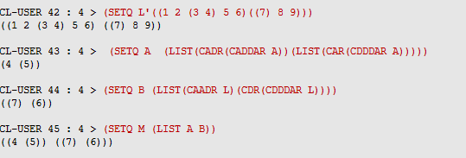M = ((4 (5)) ((7) (6)))